療育（理学療法・作業療法） スタッフ名：
【カラー別玉入れ競争】◎狙う・力のコントロール
・ボールを数多く入れた人の勝ち。
・ボールで色分けされているため、誰がいくつ入れたかが明確になり
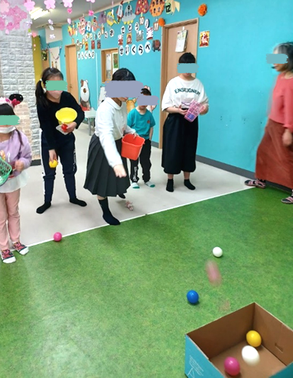
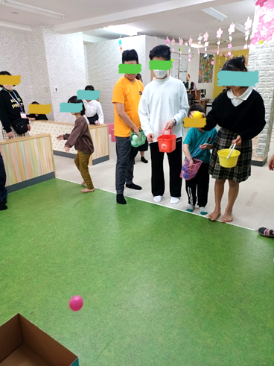
競争心を引き立てる。
・集中力、コントロール力を向上させる。

（用意するもの）
・カラーボール
・段ボール

1. 身体面（運動・健康領域）
粗大運動：ボールを拾う・投げる・入れる動作で、腕や肩・下肢を大きく動かす全身運動になります。
力加減の調整：強く投げすぎると外れる、弱いと届かない → 適切な力のコントロールを学べます。

2. 認知面（認知・学習領域）
色の認識・分類：赤いボールは赤のカゴへ、青は青へと、色を見分けて分類する力が育ちます。

――――――――――――――――――――――――――――――――――――――――――――

２０２５年 月 日 ( )

療育を行った児童名：

